G Hotel
Pescara, Italia
City Hotel, 4 stelle
Proprietà: G hospitality group

BRIEF
Il progetto parte dalla ristrutturazione dell’ex ferrohotel di Pescara. La richiesta era di dare vita a un Urban Hotel dedicato ai Millennials, caratterizzato da spazi flessibili, funzionali e di forte identità.
Lo stile è fresco e ricercato, su misura per una clientela di giovani viaggiatori.
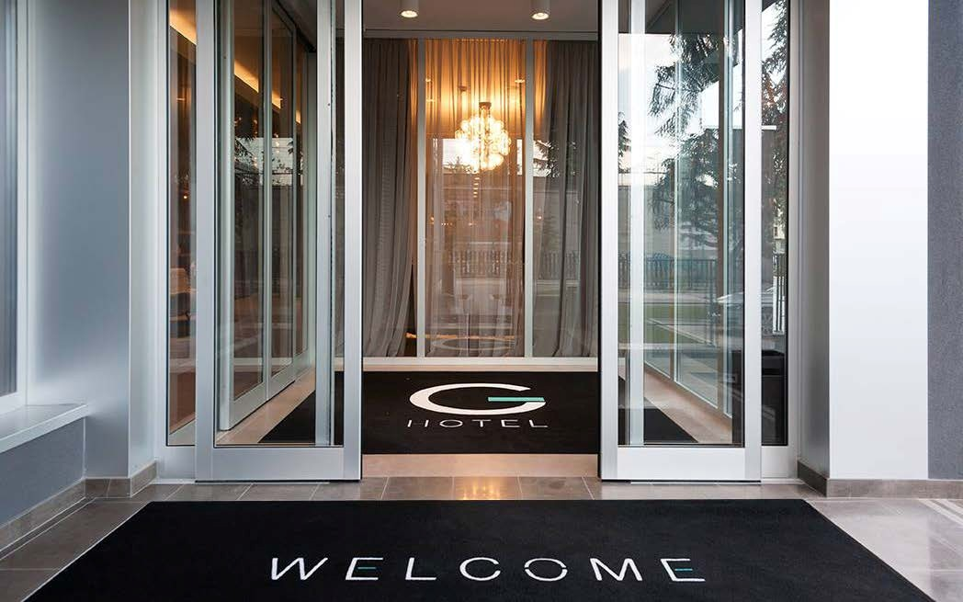
Eccentrico ed esclusivo, il G Hotel di Pescara è un perfetto esempio di Urban hotel, categoria sempre più diffusa e richiesta da parte della nuova generazione di viaggiatori alla ricerca di soluzioni raffinate e accessibili, in grado di assecondare il gusto dei Millennials.
Ex-ferrohotel, l’edificio è stato completamente rinnovato sulla scia di uno storytelling basato sul genius loci, facendo rivivere la storia e il passato della struttura, un tempo albergo dei ferrovieri.
Il G hotel vanta una forte personalità che rispecchia la volontà dello studio di dare vita a uno spazio non convenzionale, in cui gli ospiti possono riconoscersi.
All’ingresso divertenti carte da parati e icone personalizzate contribuiscono a creare un’atmosfera che parla di viaggi e di treni che sfrecciano veloci: i passeggeri e le loro valigie, il capotreno e il suo cappello e persino un monitor che ricorda le partenze e gli arrivi.
Il desk principale accoglie il cliente con giochi di volumi e lo invita ad entrare nella zona relax, uno spazio dal sapore retrò e finemente trattato, in cui sono stati inseriti pezzi di design accuratamente scelti.
Proseguendo nella zona bar e colazione si incontra un tavolo che crea un’atmosfera conviviale e un’area co-working per venire incontro alle nuove esigenze della clientela sempre più social.
All’interno del G Hotel gli spazi rivoluzionano il tradizionale concept di hotel e le aree comuni diventano così veri e propri living spaces: gli spazi non sono più catalogabili in modo convenzionale, ma diventano un susseguirsi di ambienti fluidi che evolvono continuamente durante la giornata generando una “città nella citttà”.
Le silhouette di turisti seguono l'ospite fino alle camere, personalizzate a loro volta con altre icone che conferiscono alle camere una propria identità.

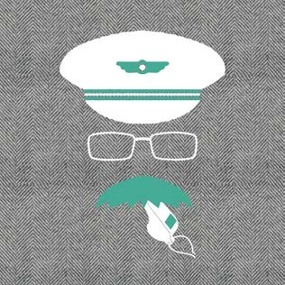

Ad ogni piano, una grande stampa raffigurante un viso femminile indica la direzione giusta da seguire. Le stanze rivoluzionano completamente la classica idea di camera d’hotel dando la massima importanza al letto e al riposo: confortevoli letti King e Queen Size, insonorizzazione, oscuramento totale e ampi bagni dotati di docce extra large con rainforest.
L'intera camera è studiata per migliorare la comodità e la facilità dei movimenti; l’armadiatura aperta e lo studio degli arredi rendono lo spazio estremamente fruibile e permettono una pulizia veloce e semplice da gestire.
L'accostamento di superfici opache e lucide dona luminosità e un tocco prezioso agli arredi, dove la cura del dettaglio mette in risalto i materiali e i colori: dal legno fino alle texture scelte per i tessuti, dai colori del ferro alle nuances del verde e del beige, CaberlonCaroppi accompagna il visitatore in un viaggio sospeso tra passato e presente.
Il G Hotel è stato progettato e realizzato da CaberlonCaroppi per offrire un soggiorno ricco di personalità a chi sceglie Pescara per un viaggio di piacere o per lavoro, dando vita a un city hotel di tendenza in cui lusso e funzionalità si sposano perfettamente.

LISTA FORNITORI

Falegnameria camere ed aree comuni Merli Arredamenti
Sommier Dorelan
Rubinetteria Newform
Pavimenti pvc camere Moduleo
Imbottiti camere e tendaggi Riposo di Rigorni
Porte camera Garofoli
Stampa carta da parati Inkiostro bianco
Tessuti Delius
Bagno Brocanelli
Illuminazione Comet Tarlazzi / Gibas
Imbottiti aree comuni Minotti / Maxalto / Cassina
Pavimenti/ rivestimenti Atlas Concorde
Moquette Flooring & Fabrics srl
Arredi aree comuni in metallo Studio Marco Piva

CABERLONCAROPPI ITALIAN TOUCH ARCHITECTS
Via Scipione Piattoli 7, 20127 Milano
Ph. +39 022871216
www.caberloncaroppi.com – info@caberloncaroppi.com

OGS SRL PUBLIC RELATIONS & COMMUNICATION
Via Koristka 3, 20154 Milano
Ph. +39 023450605
www.ogs.it - info@ogs.it

